ÉTAT N°1
• Description générale :
Rapport de liste des apports de céréale par Commune, départements, type de variété et code onic.
Contenu à l'image du fichier de déclaration annuelle. cf France Agrimer.
L'export du fichier dématérialisé pour France Agrimer ce fait via le traitement Export données - Export État Onic Nominatif.
• Cas d'utilisation :
Contrôler la quantité annuelle des entrées de Blé Dur par département.
• Paramètres de sélection :
Période | Mois & Année (Mai 2020 par exemple).
Campagne | Récolte 2019 par exemple.
Modèle édition | Standard A4 ou grand format.
• Exemples d'édition :

Extrait d'une page
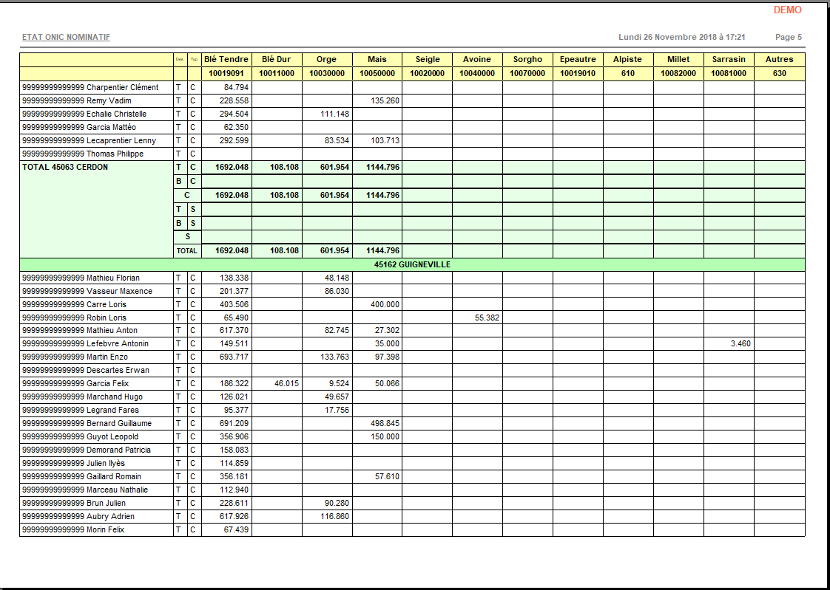
Tracedump:
newBaseSize: 16pt
newBaseSizeInPt: 16

